Муниципальное бюджетное дошкольное образовательное учреждение
детский сад №12 «Октябренок»

Консультация для родителей

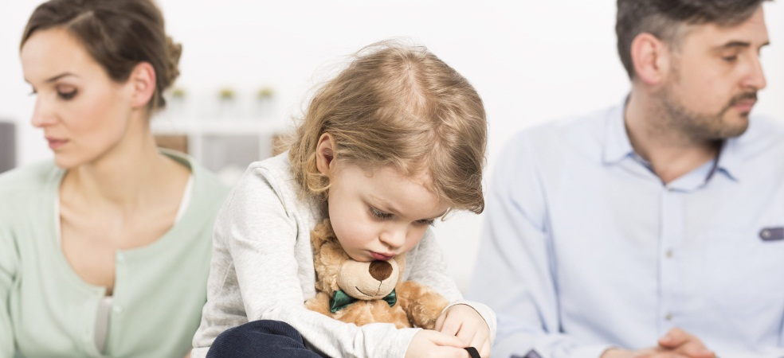

Развод неизбежен!
Как остаться родителями для своего ребенка?

Подготовил: Моисеева Л.В.
педагог-психолог

г.Приморско-Ахтарск
2020 г.

Развод родителей - серьезная стрессовая ситуация для любого ребенка. Даже если он совсем мал. Понятно, что ребенка ранит не только сам факт развода, но и то, как это произойдет.
- Если решение родителей окончательное, каждому из них нужно поговорить с ребенком. Объяснить причины разрыва с учетом его возраста. Заверить его в своей любви, рассказать, как отношения будут поддерживаться в дальнейшем.
- Не бойтесь открыто обсуждать с ребенком его чувства к ушедшему родителю. Какими бы они ни были - отрицательными или положительными.
- Обсудите ситуацию со своими близкими и с родственниками бывшего супруга. Убедите их, что для ребенка очень важна их поддержка и продолжение отношений.
- По возможности не меняйте резко место жительства, детский сад, школу. Для большинства детей в этой ситуации особенно важны прежние эмоциональные связи.
- Договоритесь с ребенком, что ему лучше отвечать, если кто-то из окружающих задаст вопрос о произошедшем разводе. Объясните, что это бывает в жизни многих людей, и ему нечего стыдиться.
- В какой-то мере вы будете делиться с ребенком своими переживаниями. Но не перекладывайте груз своих забот, обид и горестей на сына или дочь, ожидая от них сочувствия и поддержки. Нередко у ребенка и так развивается чувство острой вины - не он ли виноват в расставании родителей. Не усугубляйте это чувство.
- Понятно, что в момент развода и какое-то время после него родители сами находятся в тяжелом моральном состоянии. И все же постарайтесь не лелеять постоянно свое горе на глазах у ребенка. Он не должен чувствовать себя в это время ненужным, забытым, одиноким. Но и не начинайте чрезмерно опекать его во всем, создавая между вами болезненную зависимость.
- Постарайтесь сохранить или восстановить способность договариваться между собой, пускай и не по всем вопросам. Это важно для самооценки и чувства самоуважения ребенка.
- Если возможно, установите нормальное взаимодействие с новым спутником вашего бывшего супруга. Ребенку это даст пример конструктивного решения жизненных проблем.
- Никогда при ребенке не говорите плохо об его отце или матери. Ведь ребенок воспринимает себя частью вас обоих. Значит, если вы плохо говорите о бывшем супруге, это наносит удар и по нему самому.
- Наполните свою жизнь и жизнь ребенка новыми занятиями, общением, поездками... Через какое-то время после развода родителей эмоциональное состояние ребенка постепенно возвращается в норму.
- Когда оба родителя продолжают участвовать в воспитании, им придется договориться о частоте и месте встреч c ребенком. Слишком частые визиты одного из родителей могут дать ребенку иллюзию, что семья восстановится, и дополнительные переживания, так как этого не произойдет. Если встречи редкие и холодные, как будто из чувства долга, это вызывает у ребенка чувство вины и отвергнутости.
Если вы не живете с ребенком
- Чувство вины не должно окрашивать все ваше общение с ребенком. Постарайтесь придать вашим встречам с ребенком максимальную организованность (приходить за ним и отводить обратно в одно и то же время, не пропускать назначенные дни). Для ребенка очень важна предсказуемость ваших встреч.
- Если ребенок бывает у вас дома, ему нужно придерживаться правил и порядков, установленных в вашей новой семье. У него могут быть и некоторые обязанности по дому, если он остается на несколько дней. Это придаст вашим отношениям чувство стабильности и прочности, что так необходимо ребенку в такой ситуации.
- Не превращайтесь в "доброго джинна", исполняющего прихоти сына или дочки по первому требованию. Нельзя, чтобы ребенок злоупотреблял вашим естественным желанием угодить ему. Привычка манипулировать другими людьми сослужит плохую службу вашим с ним отношениям и отразится на дальнейшей жизни ребенка. Ситуация может просто выйти из-под контроля. Договоритесь с ребенком, как вы будете решать денежные вопросы, например выдачу карманных денег, и придерживайтесь установленной договоренности.
- Обратите внимание на стиль ваших взаимоотношений с новой(ым) супругой(ом): вы обязательно должны соблюдать корректность в присутствии ребенка. Он может ответить на какое-то замечание вашей новой жены (нового мужа): "А вы не моя мама (не мой папа), не указывайте мне!" В таком случае вам обоим стоит подчеркивать в разговоре: "У нас принято..." "В нашей семье мы...".
- Не забывайте: ваши воспитательные задачи не слишком-то изменились, хотя вы и не живете теперь вместе с ребенком. Направьте ваши усилия не только на то, чтобы восполнить ребенку дефицит внимания. В ваших силах придать ему уверенность, поднять самоуважение. Дайте ему понять, что он всегда может рассчитывать на ваш совет и поддержку.
Если вы вступили в новый брак:
- В поведении вашего ребенка вновь могут появиться тревожные симптомы. Даже если вам казалось, что к этому моменту острота переживаний уже сгладилась. Постарайтесь понять чувства ребенка. Ведь теперь окончательно уходит надежда, что мама и папа еще будут вместе. Мало того, что он неизбежно теряет часть вашего внимания, - вместе с вашим новым партнером могут появиться и непрошеные "братишки" или "сестрички". Все эти резкие перемены вызывают у него естественные чувства негодования и ревности.
- Дайте ребенку понять: он не обязан притворяться, что любит мачеху или отчима. Будет достаточно на первых порах уважения и соблюдения правил вежливости - того же, что и в отношениях с другими взрослыми. Также постарайтесь, чтобы ребенок не испытывал разочарования или потрясения, если новый родитель не выказывает ему горячей любви.
- Поддерживайте в семье атмосферу стабильности, привычный распорядок. У каждого в семье должны быть свои обязанности.
- Создайте благоприятную обстановку для встреч ребенка с его родителем - вашим бывшим супругом.
Если вы – отчим или мачеха
Новому партнеру разведенного родителя стоит придерживаться определенной линии поведения:
- Не форсируйте события, не ждите от ребенка проявлений горячей любви в ответ на ваши добрые чувства. Постепенно сближайтесь с ним в общих делах и занятиях. Понимайте глубину переживаний ребенка; ведь для него принять нового родителя - значит предать того, с кем он расстался, даже если это было давно. При этом помните, что он может и захотеть испытать на прочность ваши отношения с его мамой или папой.
- Не принимайте на свой счет настороженность или враждебность ребенка. Если такие чувства возникают, то они адресованы не лично вам, а относились бы к любому на вашем месте. Постарайтесь доказать, что коль на этом месте оказались именно вы, то это не худший вариант.
- Не ставьте себе задачу стать родным отцом или матерью. Зато вам вполне по силам стать для пасынка или падчерицы наставником, ненавязчивым воспитателем, родителем в психологическом, а не биологическом смысле слова.
- Стоит быть осторожным в вопросах поддержания дисциплины. Конечно, речь не идет о вседозволенности с вашей стороны. Не допускайте попустительства к неприемлемому поведению ребенка. Но не берите этот вопрос полностью в свои руки. Требование дисциплины от ребенка - обязанность его кровного родителя. Может получиться, что ситуация начнет выходить из-под контроля. Например, если ваш супруг считает себя виноватым перед ребенком из-за своего нового брака и всячески балует его. А ваши требования считает слишком суровыми. Попробуйте убедить его обратиться к семейному консультанту или к специальной литературе. Будьте требовательны, но справедливы. Когда надо - строги, но не жестоки.
- Постарайтесь выработать у себя в семье свод определенных правил и законов поведения. Спорные вопросы решайте на семейных советах. Если нужно, запишите эти правила и поместите на видное место. Когда нужно что-то потребовать от ребенка или довести до его сведения, скажите сначала: "Мы с твоим папой (мамой) решили, что...". Установка правил взаимодействия в семье - обязанность обоих родителей.
- Не стройте иллюзий насчет того, что у ребенка по отношению к вам немедленно появится сильная привязанность. Такое случается очень редко. Обычно требуется немалое время, чтобы наладить отношения. Будьте терпеливы и терпимы. Ведь на вашей стороне преимущество жизненного опыта.

